**109學年度第1學期**

**中國文化大學新聞系 業界專家專題講座**

日期：109年10月20日(星期二)

時間：下午15:10～17:00

地點：中國文化大學大恩館 104 國際會議廳

主題： 大數據與機器學習行不行?從新方法檢視不理性的大眾

主講人：傅文成

職稱：國防大學新聞系

活動紀錄：郭虹伶

【演講內容記錄】

任職於國防大學新聞系的傅文成，以多領域的案例，向學生們解釋大數據可以在哪些地方運用，例如:生活的消費行為、行銷策略、國防情報蒐集與網絡上訊息的發布。透過實例的解析，讓學生知道大數據是如今的重點研究工具，且確實對人們的生活造成影響。

主題一開始，從生活消費的例子，讓學生能夠以比較容易理解的方式進入主題，緊接著再以近期共軍繞台的案例，有更深入的探討。在各項例子解析後，將大數據與傳播媒體趨勢做連結，鼓勵學生學習大數據，跟上業界的轉變，獲取更多求職優勢。

最後，提供老師與學生問答，並針對近期美國大選民意調查提出可進行大數據分析的指標與研究的缺點，再給予建議。

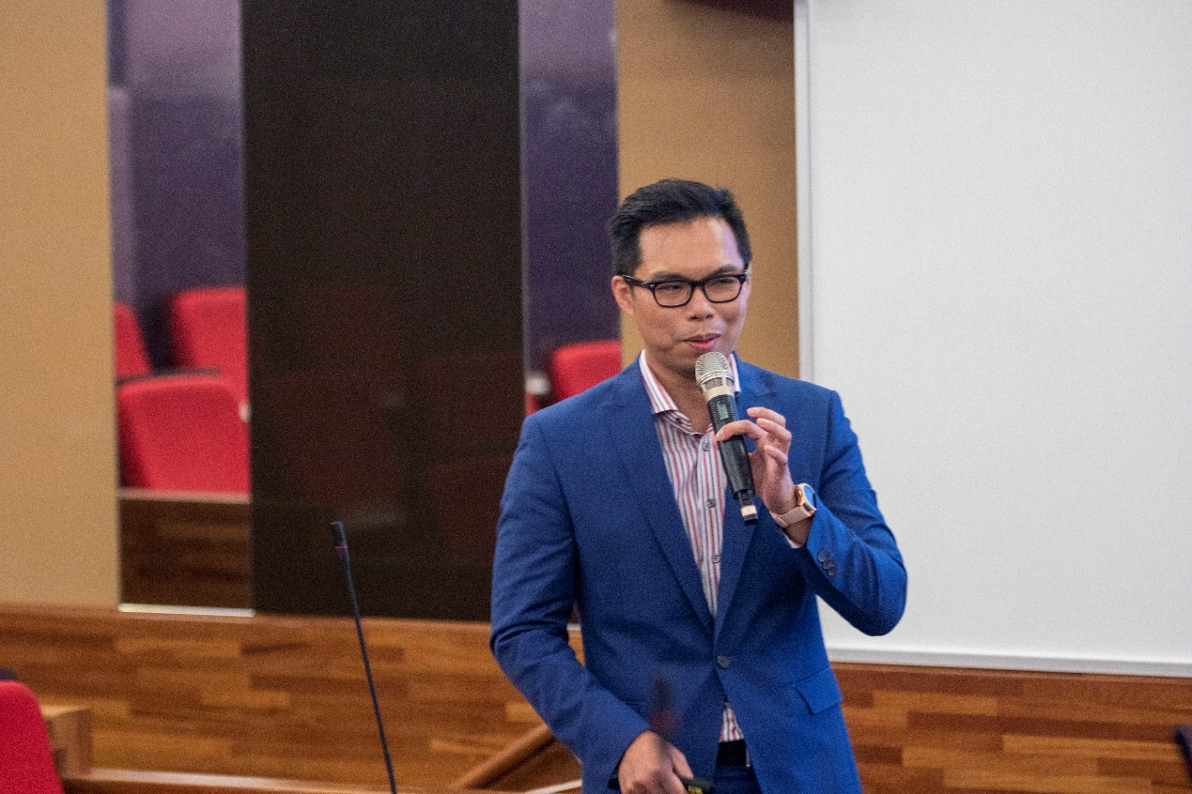

圖一、來自國防大學新聞系的傅文成

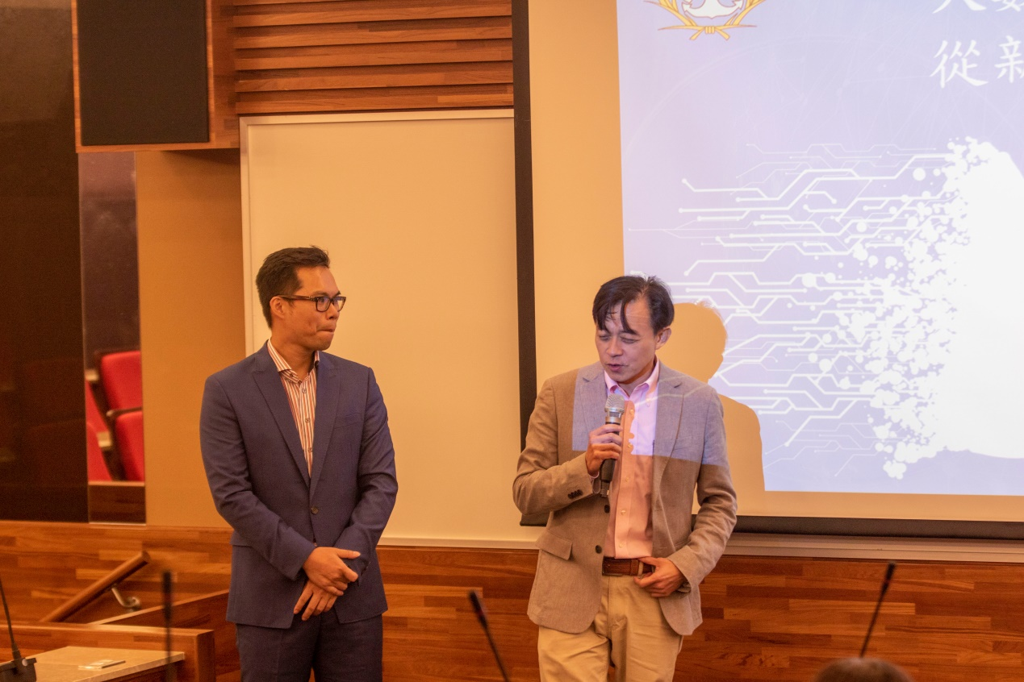

圖二、由新媒體中心主任莊伯仲開場，鼓勵學生學習大數據分析

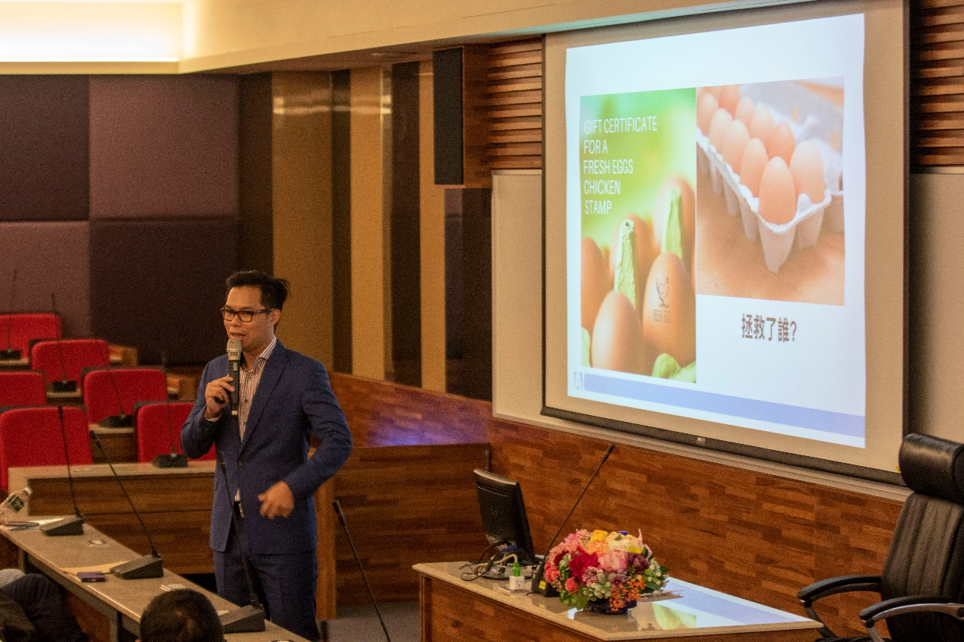

圖三、透過日常生活例子，讓學生更容易理解

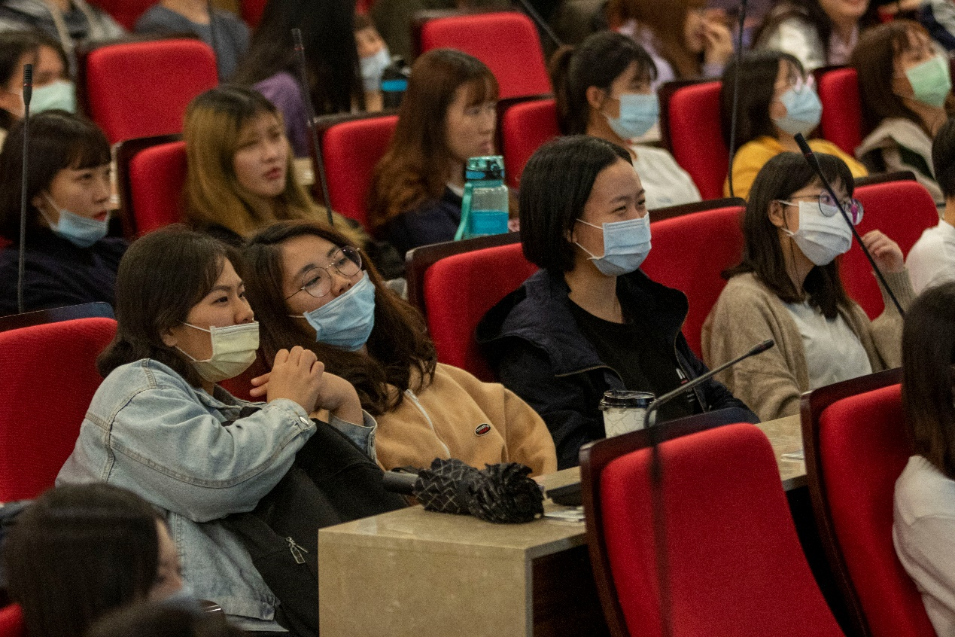

圖四、傅文成老師以風趣的講法，吸引學生注意

附錄:摘要逐字稿

講者:

為什麼業界會希望新聞傳播的學生具備這樣人工智慧學習的專業?在國防部做大數據，就是每天早上四點要起床，去蒐集各個在網路上罵國軍的訊息，有大有小，每天早上6點鐘長官就會看到報告，以前我們在新聞都是靠感覺，現在要靠數據，現在有很多調查報告數據，都不是靠人工，都是靠電腦。

大數據其實在做不理性的行為，回憶一下，有哪些行為是理性，理性像良恭儉讓，刷爆父母的卡這種就是不理性的行為，例如:減肥(為什麼每次要減肥都沒成功?)、普渡(為什麼每次中元普渡都要失心瘋?)、宿醉(宿醉頭很痛，卻還是想跟同學去)，都是不理性的行為，為什麼還是要做。

非理性行為除了體現在行為上，在購買上也有，例如:購買雞蛋，比較貴但是上面是all fresh，所以還是買了。商家沒欺騙，但消費者自己想像，最後依舊購買；漢堡的消費研究，以美國白人喜歡交女友的影響，企圖行銷漢堡。例子要傳達看似簡單的媒體成果，其實有複雜的內涵，就像我們剪影片，要考慮閱聽眾的接收。costco將架上商品放入購物車，以顯示其的熱銷。

案例:美軍在阿富汗能活下來的不是最聰明的，而是最聽從命令的，利用這些軍人做統計，包括居住哪邊、喜歡什麼，教育水準不能太高、家裡要務農，所以招募廣告不能只針對軍人本名，要聽從父母。就像在現在的媒體，有限的資源要花在對的地方。

平常大家的發文行為、動員行為，瀏覽行為，文本化後可以被找到。敵情研究，遼寧號行蹤研究，以一個軍人的妻子發文，亞丁港成為關鍵字，這是80%公開情報。針對國軍自殺分析，做成個案資料與輔導個案，訪談稿講了什麼，誰可能會自殺，透過大數據分析，最高是"過去有自殺史、感情問題、家庭成員問題"，只要訪談稿有這個關鍵字，就會機警送到醫院，怕他自殺，所以誰是高度關懷群、中度關懷群，我們透過大數據來知道許多蛛絲馬跡。還有假訊息研究，透過email尋找人，所以延伸出，只要找出一個人就能找出一群人。

我們也做了媒體跟新南向政策的建構策略，現在的媒體產業都不用人工監控，委託公司調查民眾看哪個版，很貴，而且要等，但如果是大數據就只要30分鐘，聯合報現在就有這種，用大數據提供現在討論度最高的是什麼。以新南向政策來說，結果發現一些關鍵字，觀光、賣淫等。

還有幾個案例，像是用洪仲丘案來看謠言傳遞、甚至最近的軍機繞台。研究可以把很多文本蒐集起來，做一個分析，可以看看哪些東西做完，最後的成果能夠帶到媒體去。

現在我們訓練機器去看文本，像是特斯拉自動駕駛辨識紅綠燈，也是用百萬張圖讓機器去辨識。

Q&A:

1.像剛剛我們看到軍機繞台，跟台灣統獨意識提高有關，但是在大數據裡的曲線圖，要怎麼看出這樣的關係?

A:剛剛自殺研究那邊有個特殊的現象，就是加害者都會穿NIKE的球鞋，但它不是造成的原因，而是有著某種關係。繞台這個事情，這樣的叫模糊戰略，對學理方面的要求會比較低一些。

2.有沒有學校用這樣的思維去爬文學生對學校的事情有什麼看法?

A:想知道文大哪個系最受歡迎、餐廳哪個菜賣的最好，是沒有問題的。

3.要做美國大選民調科學的判斷，通常要看什麼指標?

A:你喜歡誰就投給誰嗎?答案不是，因為你投票的選擇可能會受到家人，對比的影響(例如:蔡賴配、韓國瑜)，首先，有多少人說要捐多少錢給誰，所以可以看出哪個州需要捐款，就可以拉出來，還有好感度，動員的人數。現在網路很多人罵政治人物，但是他就不一定會上嗎?所以要多指標輔助衡量。